BTS GESTION DE LA PME

GÉRER LE PERSONNEL ET CONTRIBUER À LA GRH DE LA PME – E52

SESSION 2025

________

Durée : 2 heures 30
Coefficient : 4
________

Matériel autorisé

L’usage de la calculatrice avec mode examen actif est autorisé.
L’usage de la calculatrice sans mémoire, « type collège » est autorisé.

Aucun document autorisé

Dès que le sujet vous est remis, assurez-vous qu’il est complet.
Le sujet comporte 13 pages numérotées de 1/13 à 13/13.

AVERTISSEMENT : dans le souci du respect de la propriété intellectuelle et du droit d’auteur, les extraits d’articles de presse, spécialisés ou non, sont reproduits en leur état originel. Ils sont donc susceptibles de comporter des mots ou expressions de style oral ou professionnel.
Ce sujet est inspiré d’une situation réelle. Toutefois, pour les besoins de l’épreuve, il a été librement adapté.



Composition du cas

Présentation du cas
- Dossier 1 : renouveler le Comité Social et Économique (CSE) (30 points)
- Dossier 2 : étudier une nouvelle organisation du temps de travail (50 points)

Annexes
- Dossier 1 : renouveler le CSE

Annexe 1 | Frise chronologique de l’élection dans le cas du renouvellement du CSE | Page 7
Annexe 2 | Calendrier 2025 – 2026 | Page 7
Annexe 3 | Entretien du 28 octobre 2025 avec le dirigeant Thierry MARCEAU au  sujet des élections professionnelles du CSE | Page 8
Annexe 4 | Liste des employés du Registre Unique du Personnel | Page 8
Annexe 5 | Élections professionnelles :  Qui peut être électeur ? Qui peut se présenter à l'élection ? | Page 9
Annexe 6 | La participation des intérimaires aux élections du CSE | Page 9

- Dossier 2 : étudier une nouvelle organisation du temps de travail

Annexe 7 | Aménagements horaires | Page 10
Annexe 8 | Temps de travail et salaires annuels des salariés | Page 11
Annexe 9 | Pièges de la semaine de 4 jours : vigilance pour les RH | Page 11
Annexe 10 | Flexibilité et semaine de 4 jours en France, ce que souhaiteraient les employés | Page 13
Annexe 11 | La semaine de 4 jours peut devenir une obligation pour les salariés… sous certaines conditions | Page 13

 | FICHE D’IDENTITE DE L’ENTREPRISE
Raison Sociale | La Maison POIRIER
Siège social | 125, rue Casimir Perier - 95870 BEZONS
Adresse du site internet | www.poirier.fr
Numéro SIRET | 478 374 952 00032
Date de création | 1977
Statut juridique | SASU, société par actions simplifiée unipersonnelle
Activité | Service de traiteur événementiel et location de matériel professionnel de cuisine
Chiffre d’affaires | 5 834 300 euros
Effectif | 14 salariés en CDI, 2 salariés en CDD, 4 salariés apprentis, 12 intérimaires

Depuis 1977, La Maison Poirier est un traiteur et un organisateur de réceptions, dont le siège social est situé à Bezons (95). La Maison Poirier est spécialisée dans le service Traiteur, maître d’hôtel, mobilier et location de matériel professionnel de qualité à destination exclusive des professionnels.
En 2016, Carl BEAULIEU devient directeur général de l'entreprise qui réalise plus de 5 000 événements chaque année.
Les activités de Maison Poirier sont en grande partie sous-traitées et organisées en deux marques distinctes :
- « Poirier réception » : salons et événements d’entreprise.
Partenaire des plus grands salons parisiens, elle intervient sur les principaux sites d’expositions VIPARIS (Paris Porte de Versailles, Paris Nord Villepinte, le Bourget...) et est référencée dans de nombreux lieux réceptifs d’exception comme l’Institut Océanographie ou les Grands Monuments Nationaux de Paris.
- « Poirier matériel » : location de matériel professionnel (machines à café, fours, lave-vaisselles, réfrigérateurs, fontaines à eau).
La Maison Poirier intervient avec l’aide de partenaires dans toute la France. Sa situation financière est saine. Depuis 2020, son chiffre d’affaires a doublé avec un résultat net positif de plus de 96 000 euros en 2023.
Les valeurs mises en avant par La Maison Poirier sont la qualité, la disponibilité et la proximité.
Dans une démarche d’amélioration continue de la qualité, La Maison Poirier a obtenu la certification ISO 20121. Cela lui permet de valoriser et de communiquer de manière transparente sur une démarche de développement durable. Exigeante, cette certification se traduit par des produits de saison issus de circuits courts, une gestion du tri, une lutte contre le gaspillage et l’organisation de redistribution alimentaire, etc.

Le Directeur Général, Carl BEAULIEU, est épaulé par Thierry MARCEAU, Directeur Général adjoint en charge des missions ressources humaines et de la responsabilité sociale et environnementale. L’entreprise est équipée du progiciel SAGE 100 entreprise en comptabilité et gestion commerciale et sous-traite la paie. La gestion des ressources humaines au quotidien est assurée par Thierry MARCEAU.
Il fait face aujourd’hui à deux problématiques : le renouvellement du Comité Social et Économique (CSE) et un projet de réorganisation du temps de travail en 4 jours.
Les dernières élections ont eu lieu en 2022. L’employeur a l’obligation d’organiser l’élection des membres du CSE tous les 4 ans. Le CSE comprend l'employeur et une délégation du personnel.

Pour rappel, la délégation du personnel au CSE a pour mission de présenter à l'employeur les réclamations individuelles ou collectives portant sur :
- les salaires ;
- l’application du code du travail et des autres dispositions légales concernant notamment la protection sociale ;
- les conventions collectives et accords applicables dans l'entreprise.

Par ailleurs, dans un contexte de tension sur le marché du travail, Carl BEAULIEU souhaite mener une réflexion sur la réorganisation du temps de travail. Cette nouvelle organisation aurait pour objectif de renforcer l’attractivité de l’entreprise, de fidéliser les salariés et de lutter contre le taux de rotation du personnel.

VOTRE MISSION

En tant que stagiaire auprès du directeur général adjoint, Thierry MARCEAU, vous êtes chargé(e) de traiter différents dossiers :
- Dossier 1 : renouveler le CSE (30 points)
- Dossier 2 : étudier une nouvelle organisation du temps de travail (50 points)

Recommandations importantes
Chaque dossier peut être traité d’une manière indépendante. Cependant, la candidate ou le candidat ne doit pas négliger l’ordre dans lequel les dossiers sont présentés. Le respect de cet ordre permet de mieux s’imprégner du sujet. La candidate ou le candidat devra en outre faire preuve de discernement afin de repérer dans les documents annexés l’essentiel de l’accessoire.
Enfin, il est rappelé qu’en aucun cas, la candidate ou le candidat ne doit faire figurer ou apparaître son nom dans la copie. La ou le stagiaire du dirigeant de la PME sera madame ou monsieur Dominique MALEK.

Les différentes tâches qui sont confiées à la candidate ou au candidat apparaissent en caractères gras et en italique dans chaque dossier, dans la forme ici retenue pour ce paragraphe.

Dossier 1 : renouveler le CSE (annexes 1 à 6)

Le mandat du CSE arrivant à échéance le 27 février 2026, Thierry MARCEAU doit organiser son renouvellement. Il doit ainsi établir la liste des collaborateurs électeurs et celle des collaborateurs éligibles. Au regard du nombre de salariés, les élections doivent permettre d’élire un titulaire et un suppléant. Le suppléant assiste aux réunions en l'absence du titulaire.
Thierry MARCEAU s’entretient avec vous pour organiser et planifier ces élections professionnelles.

Vous êtes chargé(e) de :
1.1 Proposer un calendrier d’organisation des élections professionnelles
1.2 Déterminer et informer Thierry MARCEAU, dans un courriel, du nombre de collaborateurs
électeurs et de collaborateurs éligibles

Dossier 2 : étudier une nouvelle organisation du temps de travail (annexes 7 à 11)

Selon la DARES, en 2022, 8 métiers sur 10 sont en tension forte à très forte. La pression sur les embauches et la pénurie de main-d’œuvre disponible contribuent nettement à cette hausse. C’est notamment le cas des métiers de l’hôtellerie et de la restauration.
C’est pourquoi, lors de la dernière réunion avec le CSE, Carl BEAULIEU, Directeur Général, a proposé une réflexion sur l’organisation du temps de travail. Par ailleurs, il avait connaissance du souhait de certains salariés de travailler sur 4 jours.
Actuellement, l’entreprise a une activité sur 5 jours ouvrés, du lundi au vendredi de 9h à 17h. Pour les salariés des fonctions support, le vendredi est devenu un jour de plus en plus demandé pour la prise de congés ou de RTT.
Dans cette mesure, une hypothèse d’organisation de la semaine sur 4 jours, à raison de 32h par semaine avec maintien de salaire, est à l’étude.

Vous êtes chargé(e) de :
2.1 Calculer le surcoût pour l’entreprise de la mise en place de la semaine de 4 jours pour les salariés : masse salariale 35h, masse salariale 32h et coût supplémentaire.
2.2 Présenter dans un rapport, à Carl BEAULIEU, les avantages et les inconvénients de cette
nouvelle organisation du temps de travail en intégrant votre analyse de coûts

Annexe 1 : frise chronologique de l’élection dans le cas du renouvellement du CSE

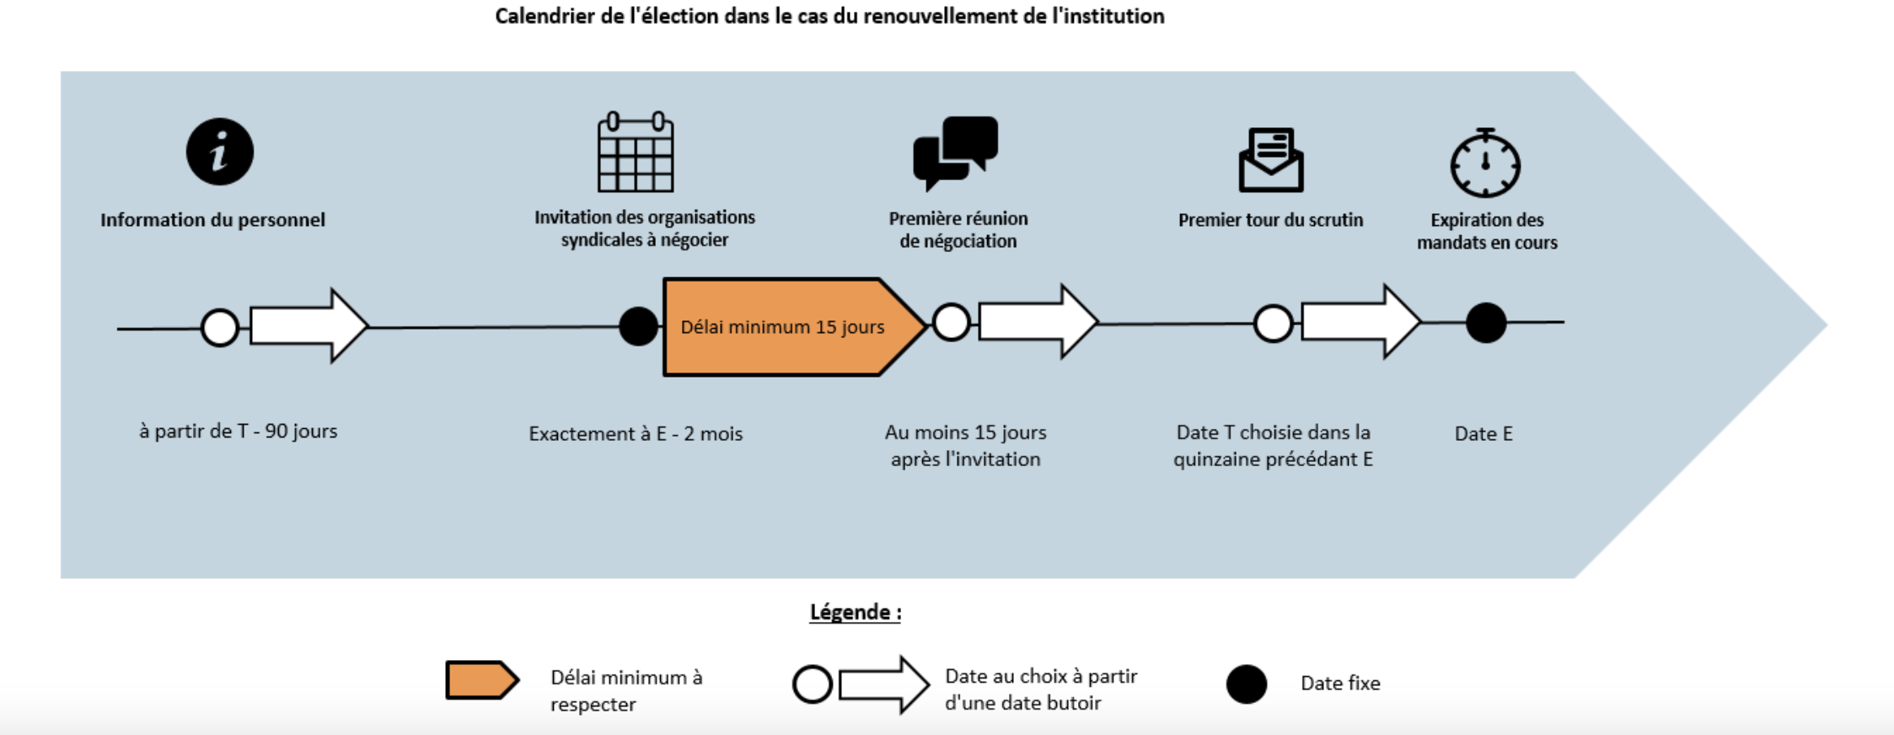
Source : https://www.elections-professionnelles.travail.gouv.fr

Annexe 2 : calendrier 2025 – 2026

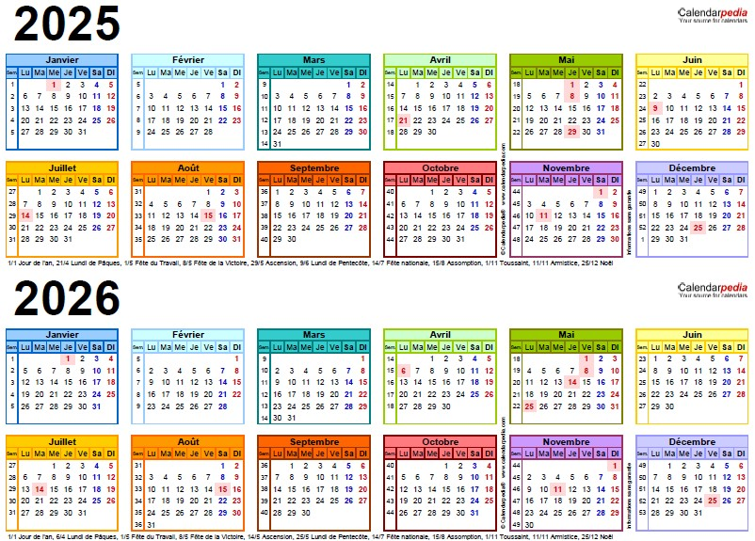
Source : //www.calendarpedia.com/calendrier-deux-ans-2025-2026.html

Annexe 3 : entretien du 28 octobre 2025 avec le dirigeant Thierry MARCEAU au sujet des élections professionnelles du CSE

Thierry MARCEAU : Bonjour, je vous ai fait venir dans mon bureau car nous avons un CSE dont le mandat arrivera à son terme le 27 février 2026. Il faudra en informer nos collaborateurs. Il n’y a pas de syndicat représentatif, mais un protocole d’élections est nécessaire. J’aurais besoin de votre aide pour organiser les nouvelles élections et établir la liste des électeurs. Pour les candidatures, ce sera essentiellement des renouvellements de mandats qui s’achèvent mais il peut y avoir de nouvelles candidatures. Certains salariés m’ont fait part de leur souhait de candidater.
Assistant(e) : Très bien Monsieur, quelles sont précisément mes missions ?
Thierry MARCEAU : Pour lundi prochain, vous m’indiquerez le nombre de collaborateurs électeurs (votants) et de collaborateurs éligibles, c’est-à-dire ceux qui peuvent se présenter en tant que candidat à l’élection. N’oubliez pas que Carl BEAULIEU, Directeur général, et moi-même, sommes salariés assimilés à l’employeur, et donc non éligibles. Par ailleurs, les apprentis ont le statut de salariés.
Assistant(e) : Avez-vous d’autres demandes ?
Thierry MARCEAU : Vous me transmettrez un calendrier d’organisation des élections précisant les dates de chaque étape. Je vous remercie pour votre travail.
Source auteurs

Annexe 4 : liste des employés du Registre Unique du Personnel

Salariés | Contrat | Service/Fonction | Date naissance | Date embauche
COULY Jérome | Apprenti | Comptabilité | 24/06/2009 | 01/10/2024
DULAC Karine | Apprenti | Commercial | 18/02/2005 | 01/09/2024
FUTTET Baptiste | Apprenti | ADV | 18/03/2010 | 01/09/2025
TRAORE Aïssa | Apprenti | ADV | 01/05/2005 | 01/09/2024
BRUN Patricia | CDD | Commercial | 15/04/1998 | 03/06/2025
TOWA Rémi | CDD | ADV | 20/09/1996 | 12/03/2024
ADIAOU Ahmed | CDI | Logistique | 12/11/1985 | 23/10/2015
BELKACEM Sarah | CDI | Commercial | 15/09/1996 | 10/09/2024
CAGES Mathieu | CDI | ADV | 15/10/1999 | 01/05/2016
CHENU Soraya | CDI | ADV | 05/12/1989 | 20/12/2018
DUPONTEAU Hadrien | CDI | Commercial | 08/09/1998 | 12/10/2020
DOUCET Amir | CDI | Commercial | 27/04/1990 | 02/05/2022
FILO Cathy | CDI | Comptabilité | 13/12/1991 | 01/02/2023
HEBERT Hugues | CDI | ADV | 20/01/1990 | 01/02/2006
MARCEAU Thierry | CDI | DG Adjoint | 06/12/1986 | 01/06/2013
LAOUATA Amina | CDI | Comptabilité | 23/05/1990 | 15/09/2021
MEDIN Sana | CDI | Communication | 29/03/1992 | 08/05/2018
PESTEL Julienne | CDI | Commercial | 14/03/1988 | 09/03/2023
YOSE Antonio | CDI | Logistique | 26/08/1995 | 15/06/2025
BEAULIEU Carl | CDI | DG | 02/09/1984 | 01/05/2012
BEN Arthur | Intérim | Logistique | 23/10/2000 | 01/10/2023
DINGH Sao | Intérim | Logistique | 04/11/1996 | 06/01/2025
ESTAH Marianne | Intérim | Logistique | 19/05/1992 | 02/09/2024
GAUMINE Ariane | Intérim | Logistique | 09/10/1989 | 05/06/2024
HARRY Jules | Intérim | Logistique | 02/03/1994 | 01/10/2024
LANDRIEUX Pierre | Intérim | Logistique | 12/12/1991 | 09/01/2025
MORTIER Eric | Intérim | Logistique | 04/01/1998 | 02/11/2024
RADUR Cloé | Intérim | Logistique | 21/03/1999 | 02/11/2024
RIALLAND Laurence | Intérim | Logistique | 18/03/1987 | 01/06/2024
DEMON Julie | Intérim / temps partiel | Logistique | 12/10/1995 | 15/10/2023
FATIAH Mohamed | Intérim / temps partiel | Logistique | 09/05/1993 | 01/12/2024
MOUSFAR Ali | Intérim / temps partiel | Logistique | 10/10/2000 | 12/12/2024
Source auteurs

Annexe 5 : élections professionnelles : qui peut être électeur ? Qui peut se présenter à l'élection ?
Pour être électeur, il faut remplir les 3 critères suivants :
• Être salarié de l'entreprise et avoir au moins 3 mois d'ancienneté au 1er tour du scrutin.
• Être âgé de 16 ans au moins.
• Jouir de ses droits civiques.
Pour se présenter à l'élection, le salarié doit répondre aux 4 conditions suivantes :
• Être âgé de 18 ans au moins.
• Avoir travaillé dans l'entreprise depuis 1 an au moins.
• Ne pas être l'époux, partenaire de Pacs, concubin, ascendant, descendant, frère, sœur et allié au même degré de l'employeur.
• Ne pas avoir eu de condamnation interdisant d'être électeur et donc d'être élu.
Source : https://entreprendre.service-public.fr

Annexe 6 : la participation des intérimaires aux élections du CSE

Les salariés intérimaires, en fonction de leur temps de présence au cours des 12 derniers mois, sont pris en compte dans l’effectif de l’entreprise utilisatrice pour les élections professionnelles

(articles L. 1111-2 et R. 1111-1 du Code du travail).

Un salarié intérimaire peut-il participer aux élections du CSE ?

Selon la Cour de cassation, le salarié intérimaire n’étant pas électeur, il n’est, en conséquence, pas éligible, dans l’entreprise où il exécute sa mission, l’entreprise utilisatrice (arrêt de la chambre sociale de la Cour de cassation du 1er avril 2008, n° 07-60.287).
Source : culture-rh.com

Annexe 7 : aménagements horaires
Aménagements horaires actuels
LUNDI | 9h-12h | 13h-17h | 7,00
MARDI | 9h-12h | 13h-17h | 7,00
MERCREDI | 9h-12h | 13h-17h | 7,00
JEUDI | 9h-12h | 13h-17h | 7,00
VENDREDI | 9h-12h | 13h-17h | 7,00
 |  |  | 35,00

Projet d’aménagements horaires de 4 jours
LUNDI | 9h-12h | 13h-18h | 8,00
MARDI | 9h-12h | 13h-18h | 8,00
MERCREDI | 9h-12h | 13h-18h | 8,00
JEUDI | 9h-12h | 13h-18h | 8,00
 |  |  | 32,00
NB : Pour les salariés en temps partiel à 28h, la direction prévoit une prime compensatoire annuelle correspondant à 5% du salaire annuel.
Source auteurs

Annexe 8 : temps de travail et salaires annuels des salariés

Nom et prénom  des salariés |  | Temps de travail en heures | Salaire mensuel brut | Remarque
ADIAOU | AHMED | 28 | 3 800 | Ne travaille pas le vendredi
BELKACEM | SARAH | 35 | 4 700
BRUN | PATRICIA | 35 | 2 100 | CDD
CAGES | MATHIEU | 35 | 2 700
CHENU | SORAYA | 28 | 2 300 | Ne travaille pas le vendredi
COULY | JEROME | 35 | 620 | Apprenti
DUPONTEAU | HADRIEN | 35 | 3 100
DOUCET | AMIR | 35 | 2 200
DULAC | KARINE | 35 | 850 | Apprentie
FILO | CATHY | 35 | 2 500
FUTTET | Baptiste | 35 | 620 | Apprenti
HEBERT | HUGUES | 35 | 4 800
LAOUATA | AMINA | 35 | 4 400
MEDIN | SANA | 35 | 2 300
PESTEL | JULIENNE | 35 | 2 200
TOWA | REMI | 28 | 1 800 | CDD - Ne travaille pas le lundi
TRAORE | AISSA | 35 | 850 | Apprentie
YOSE | ANTONIO | 35 | 2 900

Source auteurs

Annexe 9 : pièges de la semaine de 4 jours : vigilance pour les RH (14/08/2024)

La semaine de 4 jours, assortie d’une réduction du temps de travail hebdomadaire, semble continuer sa progression dans les entreprises en France en 2024. Quand elle est mise en place avec succès dans une entreprise, ses avantages semblent plutôt évidents : compétitivité, performance, QVT, attraction et fidélisation des talents… Mais elle n’est ni simple à déployer ni simple à faire fonctionner dans la durée. Et les RH sont en première ligne aux côtés des managers.

Attractivité et marque employeur : les pièges de la semaine de 4 jours
La semaine de 4 jours a un pouvoir d’attraction des talents quasi indéniable. Mais cela génère de nouveaux problèmes pour les RH.
Car si l’impact sur la qualité de vie au travail et sur la vie personnelle (via le jour supplémentaire de repos accordé chaque semaine) a un pouvoir d’attractivité très élevé, il est aussi crucial pour les recruteurs d’arriver à trier, parmi les candidats, ceux qui veulent rejoindre un projet global d’entreprise, et pas juste une entreprise qui est passée à la semaine de 4 jours. (…)
Si la semaine de 4 jours peut paraître séduisante, elle n’est pas forcément adaptée à tout le monde. Une personne qui a une culture du travail plus portée sur la quantité de travail que la qualité, ou qui privilégie les échanges de travail synchrones (en réunion, à l’oral, etc.), risque de ne pas y trouver son compte. (…)
Fidélisation : les impasses possibles et le piège de la « cage dorée »
D’une part, celles et ceux qui restent dans l’entreprise pourraient avoir moins de possibilités d’évolution de carrière. En effet, avec moins de départs, il peut y avoir très peu de postes à pourvoir en interne, et donc moins de choix (ou aucun) de mobilité interne. (…)
D’autre part, il peut y avoir un phénomène que l’on appelle la « cage dorée ». À savoir des conditions de travail si intéressantes qu’elles incitent les salariés à rester dans l’entreprise même lorsque le travail quotidien ou les relations avec leurs collègues répondent moins ou plus du tout à leurs attentes. Ce qui peut créer des situations où des salariés désengagés, ou moins impliqués, ne quitteront pour autant pas l’entreprise afin de garder cet « avantage » de la semaine de 4 jours qui n’existe que dans une minorité d’entreprises actuellement. (…)

Culture d’entreprise : gérer l’évolution du rapport au travail
Si les entreprises qui passent à la semaine de 4 jours ont une culture d’entreprise souvent déjà compatible avec la nouvelle organisation du travail que cela va impliquer, il n’en reste pas moins qu’il va falloir gérer quelques évolutions liées à cette culture. Le point central sera celui du rapport au travail, pour soutenir une organisation plus efficace permettant de produire autant sinon plus en un peu moins de temps (32 h au lieu de 35 h dans la plupart des cas). Car, en définitive, c’est la condition de réussite de la semaine de 4 jours.
Pour cela, les RH ont un vrai chantier à mener autour des valeurs de l’entreprise en lien avec le travail. (…)
Source : https://myrhline.com/

Annexe 10 : flexibilité et semaine de 4 jours en France, ce que souhaiteraient les employés
(22/03/2023)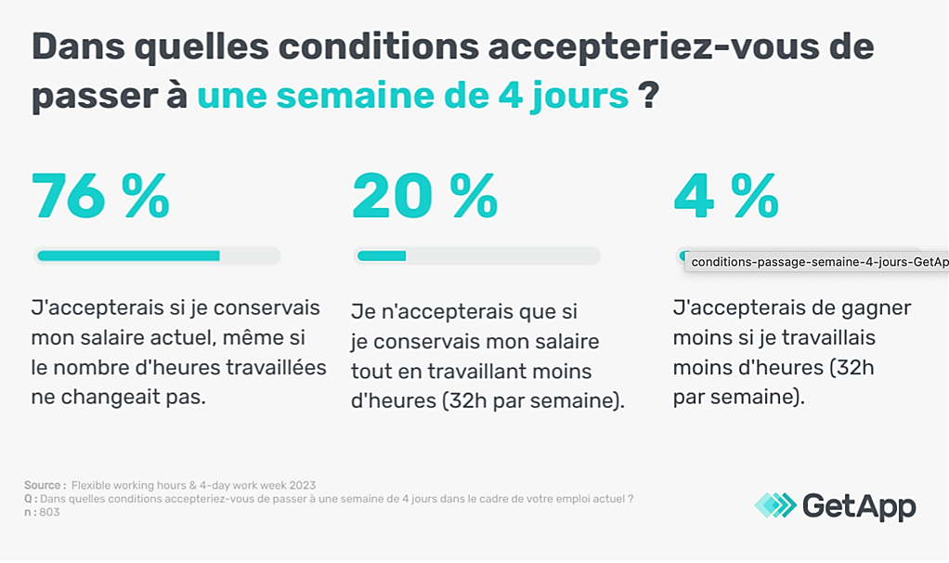
Source : https://www.getapp.fr

Annexe 11 : la semaine de 4 jours peut devenir une obligation pour les salariés… sous certaines conditions (18/06/2024)

La semaine de 4 jours revient à réduire le temps de travail hebdomadaire des salariés et une telle action nécessite donc de passer par la voie d’un accord d’entreprise. L’employeur ne peut donc pas forcer ses salariés à passer à la semaine de 4 jours. En revanche, avec la semaine « en » 4 jours, puisqu’on reste sur un temps de travail hebdomadaire de 35 heures et qu’il est simplement question d’une nouvelle répartition du temps de travail sur la semaine, « l’employeur est en mesure de l’imposer » aux salariés, a indiqué Lionel Vuidard, avocat associé en droit social au cabinet Linklaters, devant les journalistes de l’Ajis, ce mardi. À condition, cependant, d’avoir consulté en amont le comité social et économique (CSE) de l’entreprise.
Source : www.capital.fr

Direction de l’Animation de la Recherche, des Etudes et des Statistiques
Réduction du Temps de Travail
Qualité de Vie au Travail

